TÜV Rheinland, B&R'ın POWERLINK için hazırladığı CRA kılavuzunu onayladı.
OEM'ler ve sistem entegratörleri için onaylı uygulama kılavuzu
AB Siber Direnç Yasası (CRA), 2027 yılının sonundan itibaren bağlantılı ürünler için yeni güvenlik standartları gerektiriyor. B&R, müşterilerine kapsamlı bir kılavuz sunarak destek oluyor: "POWERLINK için B&R CRA Kılavuzu", POWERLINK tabanlı sistemlerin güvenli çalışmasını şeffaf bir şekilde gösteriyor. Uygulama kılavuzu TÜV Rheinland tarafından incelenmiş olup, bu nedenle otomasyon sektöründe Siber Dayanıklılık Yasası gerekliliklerine ilişkin ilk bağımsız denetimden geçmiş teknik belgelerden biridir.
Orijinal ekipman üreticileri (OEM'ler) ve sistem entegratörleri, pratik rehberlikten ve önemli ölçüde azaltılmış uygulama çabasından faydalanır. B&R kılavuzu, eyleme yönelik net öneriler ve argümanların yanı sıra, POWERLINK'in güvenli ve CRA uyumlu bir şekilde entegrasyonunu sağlayan güvenlik ve mimari kavramlarını da içermektedir.
"Siber güvenlik söz konusu olduğunda şeffaflık en büyük önceliğimizdir.” Sadece CRA uyumluluğuna atıfta bulunmak bize yeterli değil; sistem entegratörlerinin somut bir yol haritasına ihtiyacı var. CRA kılavuzumuzun yayınlanmasıyla, otomasyon sektöründe siber güvenlik konusunu aktif olarak ilerletiyoruz. ABB Makine Otomasyon Bölümü (B&R) CTO'su Stefan Schönegger, "Amacımız müşterilerimiz için güvenilir ve güçlü bir ortak olmak ve aynı zamanda Avrupa pazarında siber güvenliğin sürdürülebilir bir şekilde güçlendirilmesine somut bir katkıda bulunmaktır" dedi.
IEC62443'e göre ürün ve yazılım geliştirme
CRA kılavuzu, B&R'nin siber güvenlik alanındaki uzun yıllara dayanan uzmanlığına dayanmaktadır. B&R'ın tüm ürün geliştirme süreçleri IEC62443-4-1 standardına göre sertifikalandırılmıştır. Özellikle yazılım geliştirme alanında, otomasyon şirketi 3. olgunluk seviyesine çoktan ulaşmış durumda. Bu derecelendirme, B&R'ın ürün geliştirmenin her aşamasında – spesifikasyon ve tasarımdan uygulamaya, test ve bakıma kadar – siber güvenliği dikkate aldığını doğrulamaktadır.
CRA gereksinimlerine ilişkin pratik kılavuz
CRA kılavuzu, B&R'ın siber güvenlik alanındaki uzun yıllara dayanan uzmanlığına dayanmaktadır. B&R'ın tüm ürün geliştirme süreçleri IEC62443-4-1 standardına göre sertifikalandırılmıştır. Özellikle yazılım geliştirme alanında, otomasyon şirketi 3. olgunluk seviyesine çoktan ulaşmış durumda. Bu derecelendirme, B&R'ın ürün geliştirmenin her aşamasında – spesifikasyon ve tasarımdan uygulamaya, test ve bakıma kadar – siber güvenliği dikkate aldığını doğrulamaktadır.
CRA'nın Powerlink kılavuzu, B&R web sitesinden ücretsiz olarak indirilebilir.
POWERLINK için B&R CRA Kılavuzunu İndirin

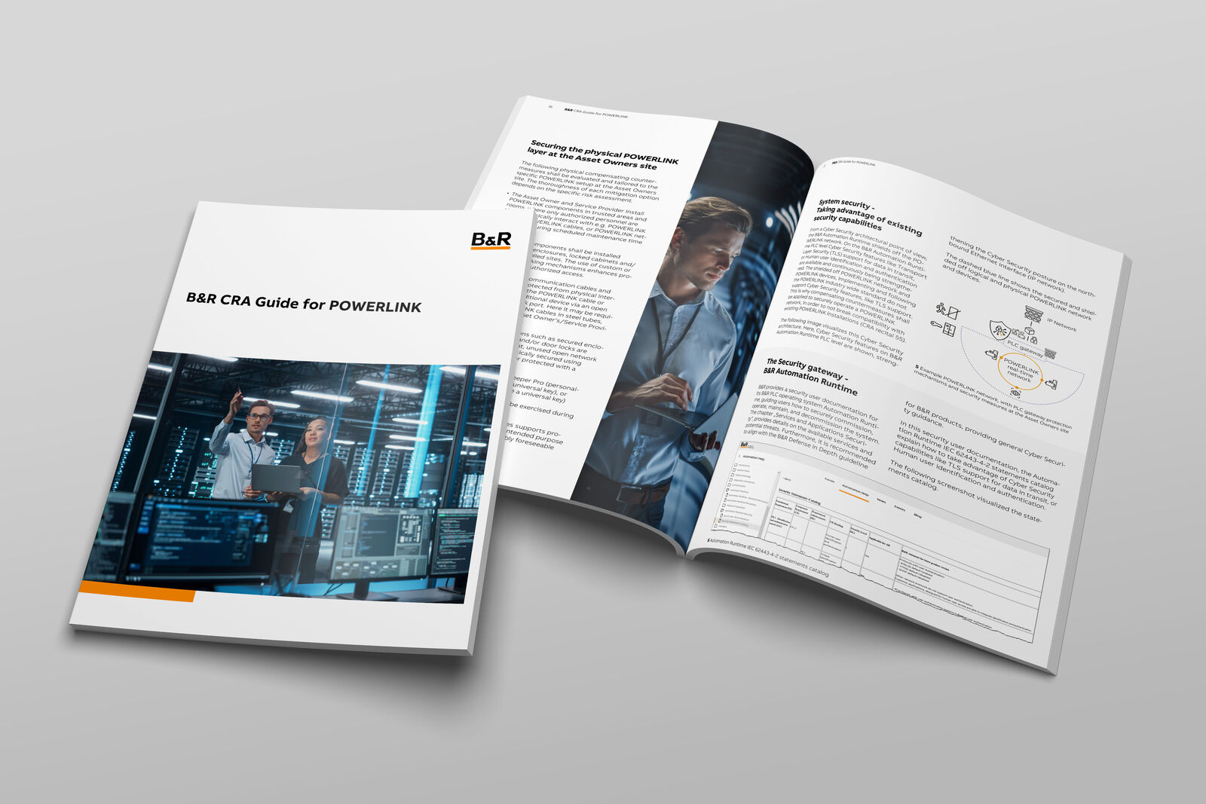
TÜV Rheinland, B&R'ın POWERLINK için hazırladığı CRA kılavuzunu onayladı.

About Machine Automation, ABB
ABB’s Machine Automation division delivers automation solutions and services for machine and factory applications across industries such as consumer packaged goods, printing, life sciences, plastics, energy and maritime. With its B&R’s product portfolio, the division delivers integrated control and software, motion control, mechatronics, and machine automation technologies designed to simplify processes and optimize factory operations.

